

**Termat e Referencës**

**Për**

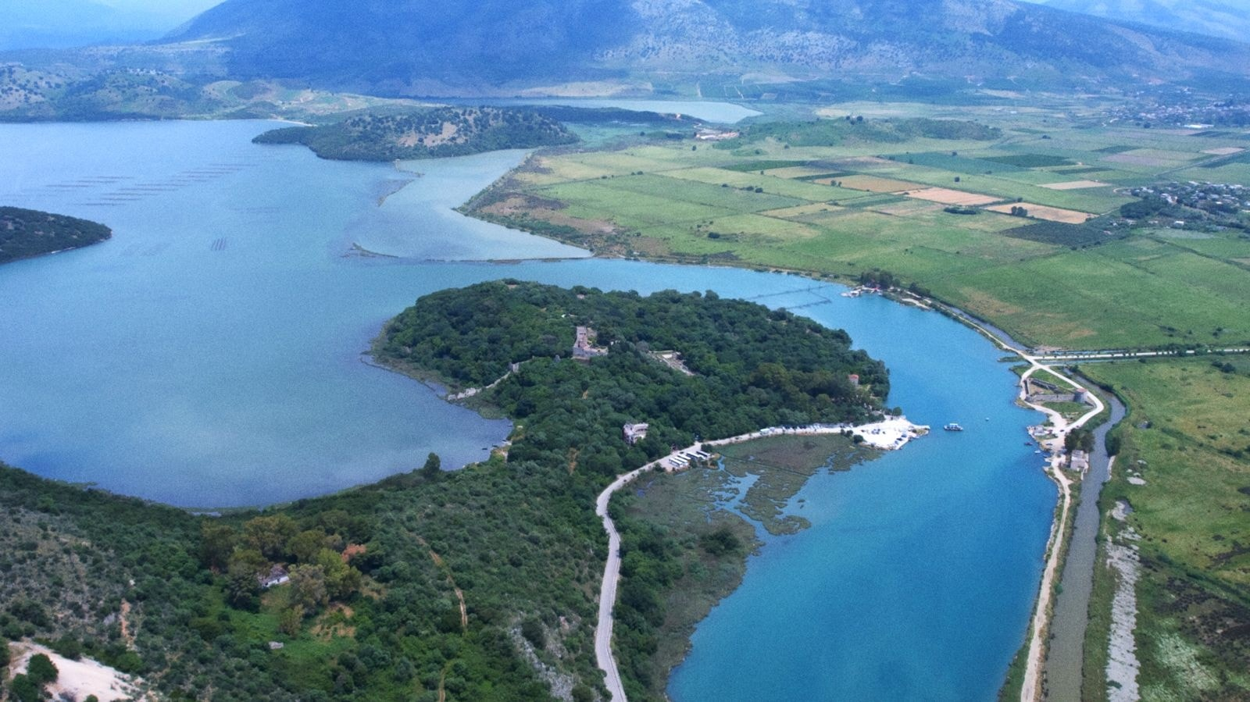**Shpimet dhe Kërkimi Gjeologjik për Monitorimin e Nivelit të Ujërave Nëntokësorë në Qytetin Antik të Butrintit dhe Fushën e Vrinës**

Janar 2025

Përmbajtja

Sfondi 2

Përshkrimi i zonës 3

Objektivi 4

Qëllimi i punës 4

Dorëzimet 6

Metodologjia 7

Metodologjia e Shpimit dhe Kërkimit 7

Detyrat e projektimit për monitorimin gjeologjik-hirologjik-arkeologjik "mbi kushtet e zonës". 7

1. Të përgjithshme 7

2. Raporti hidrogjeologjik duhet të përputhet me strukturën e mëposhtme: 7

2.1. Hyrje 7

2.2. Qëllimi i studimit 8

2.3 Hartografimi Nëntokësor 8

2.4 Makineri dhe Pajisje Shpimi 11

2.5 Ruajtja dhe Trajtimi i Mostrave 12

2.6 Ujërat Nëntokësor 13

2.7 Analizat laboratorike 15

Kohëzgjatja e projektit 15

Kualifikimet dhe përvoja 15

Raportimi 17

Dorëzimi i aplikimeve 17

Kriteret për kualifikim 17

Kriteret për vlerësim 17

Shëndeti dhe siguria 18

Buxheti 18

Komunikimi gjatë tenderit 18

# Sfondi

Fondacioni për Menaxhimin e Butrintit (Fondacioni/FMB) është themeluar nga Ministria e Kulturës e Republikës së Shqipërisë (MEKI) dhe Fondacioni Shqiptaro-Amerikan për Zhvillim (AADF) si një organizatë jofitimprurëse pa anëtarësim në formën e “fondacionit”.

FMB vepron në fushën e trashëgimisë kulturore dhe në mënyrë specifike qëllimi i saj është administrimi indirekt i nënzonave të trashëgimisë kulturore dhe peizazhit kulturor, të Parkut Kombëtar të Butrintit, një pasuri me vlerë universale, në përputhje me Ligjin Nr. 50/22 *“Për miratimin e marrëveshjes për administrimin e nënzonave të Trashëgimisë Kulturore dhe Peizazhit Kulturor, pjesë e Parkut Kombëtar të Butrintit, ndërmjet Ministrisë së Kulturës dhe Fondacionit për Menaxhimin e Butrintit”.*

Qëllimet e BMF-së janë të administrojë, ruajë dhe mbrojë asetet e trashëgimisë kulturore të Sitit të Trashëgimisë Botërore të Butrintit. Misioni i Fondacionit është të sigurojë akses publik dhe shërbime, si dhe të promovojë aktivitete studimore dhe kërkimore. Ky mision do të realizohet duke menaxhuar dhe zhvilluar pasurinë kulturore në mënyrën më të mirë të mundshme, duke siguruar mjetet financiare të nevojshme dhe personelin e specializuar për ruajtjen dhe zhvillimin e saj gjatë gjithë kohëzgjatjes së administrimit indirekt nga FMB.

Në zbatim të Planit të Menaxhimit të Integruar 2020-2030, FMB përgatiti Planin e Menaxhimit të Konservimit Arkeologjik dhe Planin e Studimit të Hidrologjisë dhe Ekologjisë i cili rekomandoi monitorimin hidrologjik në Parkun Kombëtar të Butrintit. Qëllimi i këtij projekti është të monitoroi çështjet e njohura të rritjes së nivelit të ujit (detit dhe kanalit) dhe lëvizjes së ujit të burimeve, të cilat ndikojnë sitin dhe që parashikohen të kenë një ndikim më të madh në të ardhmen. Nga studimi i Hirologjisë rekomandohet *“Zhvillimi i një sondazhi të plotë, të detajuar hidro-inxhinierik (një periudhë minimale 12-mujore) me inpute dhe rezultate të përcaktuara”.*

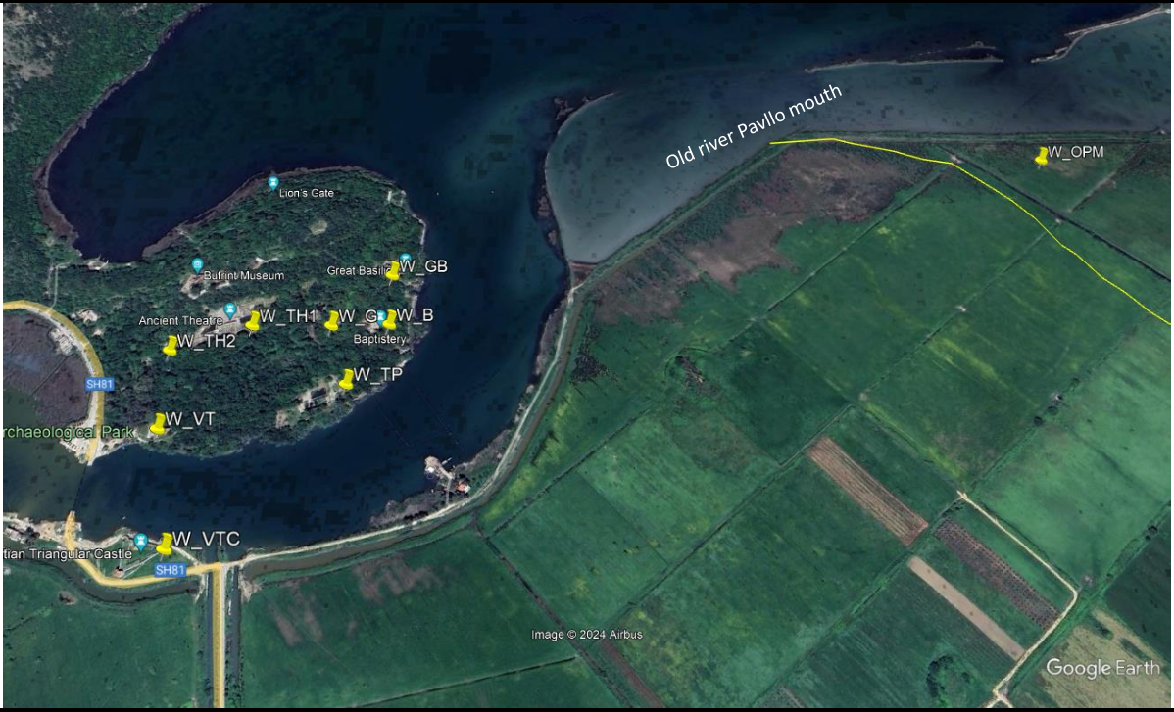

*Fig 1.* ***Harta me vendndodhjen e puseve të propozuara të monitorimit***

# 

# Përshkrimi i zonës

Prioriteti kryesor i shërbimi është të sigurojë një databazë mbi ndryshimet e nivelit të ujit përgjatë monitorimit 12 mujor.

Një nga kërcënimet më të mëdha për mirëqenien afatgjatë të Butrintit janë efektet e ndryshimeve klimatike. Për të siguruar informacion bazë për të luftuar këtë kërcënim u hartua një studim hidrologjik për të gjithë zonën e PKB, me theks të veçantë në nënzonat e trashëgimisë kulturore dhe peizazhit kulturor (TKPK).

Qëllimi i studimit hidrologjik është të kuptojë gjendjen aktuale dhe të modelojë ndryshimet e parashikuara në tabelën ujore të zonës dhe mjediset e lidhura aluviale dhe detare, dhe për rrjedhojë, dobësitë e saj ndaj një përmbytjeje të parashikuar nga uji i kripur, në tridhjetë vitet e ardhshme (deri në 2050).

Ka një boshllëk në studimet hidrogjeologjike të PKB, veçanërisht në lidhje me vendndodhjen e qytetit të lashtë. Disa aspekte mbeten të panjohura, të tilla si luhatjet e ujërave nëntokësore gjatë gjithë vitit hidrologjik dhe sasitë e ujërave të shiut, ujërave të ëmbla dhe të kripura në gropat arkeologjike, si dhe ndryshimi i tyre gjatë vitit.

Zona e Butrintit ka një vlerë të konsiderueshme hidrologjike dhe ekologjike, të cilat janë të ndërlidhura dhe japin një kontribut të rëndësishëm në shëndetin ambiental dhe qëndrueshmërinë e rajonit.

Butrinti është pjesë e një ekosistemi më të madh ligatinor që përfshin Liqenin e Butrintit, Kanalin e Vivarit dhe lagunën përreth. Këto zona ligatinore janë të rëndësishme për pastrimin e ujit, kontrollin e përmbytjeve dhe akuiferët e ujit nën tokë. Zona ligatinore ndihmon në filtrimin e ndotësve nga uji, duke ruajtur cilësinë e ujit që rrjedh në liqen dhe prej andej në detin Jon.

Kanali i Vivari lidh liqenin e Butrintit me detin Jon, duke mundësuar shkëmbimin e ujit dhe substancave ushqyese, që e mbështesin një sërë habitatësh të ndryshëm. Zonat ligatinore dhe laguna të cilat ndodhen në këtë territor veprojnë si mbrojtës natyror, duke absorbuar ujin e tepërt gjatë reshjeve të dendura dhe ulin rrezikun e përmbytjeve në zonat përreth.

# Objektivi

Objektivi i këtij shërbimi është të sigurojë BMF me informacionin e domosdoshëm për procesin monitorimit të hidrologjisë dhe gjeologjisë, luhatjet e ujërave nëntokësore gjatë gjithë vitit hidrologjik dhe sasitë e ujërave të shiut, ujërave të ëmbla dhe të kripura në gropat arkeologjike, si dhe ndryshimi i tyre gjatë vitit, për të dhënë rekomandime dhe udhëzimet për adresimin e rritjes së nivelit të ujit dhe ndikimeve kimike të rritjes së kripësisë në sitet më në rrezik brenda zonës dhe në strukturën e tyre historike të degraduar, nga rritja dhe rënia sezonale e ujërave nëntokësore ose burimeve.

# 

# Qëllimi i punës

Tre objektet kryesore për monitorimin e luhatjeve të nivelit të ujërave nëntokësore dhe ndryshimit të përbërjes së tyre gjatë gjithë vitit hidrologjik janë:

* Rrënojat arkeologjike të përmbytura nga uji
* Sedimentet kuaternare aluviale të ngopura me ujë përgjatë Kanalit të Vivarit
* Seksioni aluvial i grykëderdhjes së lumit të vjetër Pavllo në kanalin e Vivarit

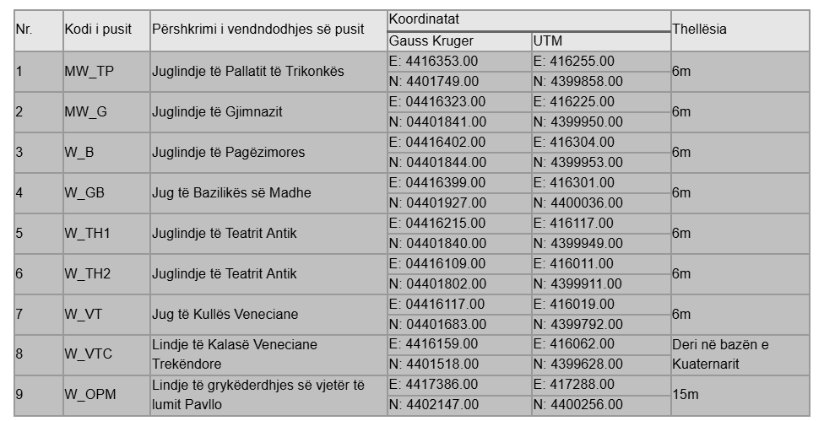

*Fig 2.* **Lista e puseve monitoruese, qyteti antik i Butrintit dhe zona TKPK**

Vendndodhja e puseve monitoruese brenda Qytetit Antik propozohet në jug, juglindje dhe jugperëndim të rrënojave arkeologjike, konkretisht midis këtyre zonave dhe Kanalit të Vivarit. Të gjithë puset janë projektuar në një thellësi prej 6.0 metrash, afërsisht 5.0 metra nën nivelin e ujit në Kanalin e Vivarit. Puset do të shpohen tërësisht me kampion marrje për të marrë mostrat e tokës të nevojshme për përcaktimin e parametrave fiziko-mekanikë të tillë si madhësia e grimcave, poroziteti efektiv dhe përshkueshmëria. Diametri i shpimit do të jetë jo më pak se 100 mm dhe do të futen tuba PVC për të lejuar marrjen e mostrave të ujërave nëntokësore për përcaktimet e përbërjes dhe instalimin e piezometrave brenda tubave. Pajisjet elektronike/digjitale do të futen në puse për të matur nivelin e ujërave nëntokësore.

Fondacioni i Menaxhimit të Butrintit fton kompani për shpime gjeologjike, sipas kërkesave të mëposhtme në zonat e caktuara:

1. Vrojtimi, studimi dhe përgatitja e konceptit për shpime gjeologjike në përputhje me kornizën ligjore aktuale, duke përfshirë marrjen e lejeve të nevojshme për zbatim nga KKTKM (Ministria e Ekonomisë, Kulturës dhe Inovacionit).
2. Kryerjen e studimeve hidrologjike, gjeoteknike dhe gjeofizike, duke përshkruar metodat e zbatimit të përcaktuara në metodologji, duke përfshirë sa vijon:

* Marrjen e informacionit hidrologjik, gjeologjik dhe gjeoteknik të nevojshëm.
* Vlerësimin e kushteve nëntokësore, duke përfshirë përbërjen e tokës, nivelet e ujërave nëntokësore dhe karakteristikat e shtratit shkëmbor.
* Informimin e qëndrueshmërisë dhe vlerësimeve të ndikimit mjedisor.

1. Sigurimin e përmbushjes së kërkesave dhe standardeve ligjore.
2. Reflektimin e rekomandimeve të marra nga institucionet miratuese të këtyre projekteve

Për kryerjen e detyrave të mësipërme dhe përfundimin me sukses të projektit në fjalë, konsulenti duhet të bashkëpunojë gjatë gjithë kohëzgjatjes së kontratës me FMB.

# Dorëzimet

Materialet e dorëzuara do të shërbejnë për të dokumentuar, analizuar dhe vlerësuar rezultatet e shpimeve gjeologjike.

Ato do të përfshijnë një sërë informacionesh, të dhënash dhe analizash si vijon:

1. **Koncept/Projekt i shpimeve gjeologjike**, përgatitja e tij sipas kuadrit ligjor në fuqi si dhe marrja e lejeve përkatëse për zbatim nga KKTKM.
2. **Përgatitja e një Studimi Gjeofizik** për kryerjen e hartografimit nëntokësore në zonat e propozuara për kryerjen e shpimeve gjeologjike (matje in-situ, mbledhjen e të dhënave, përpunimin dhe interpretimin e rezultateve).
3. **Raport paraprak** të ndërtimit gjeologjik e hidrologjik të zonës:

* Përditësim mbi aktivitetet në terren
* Rezultatet e testeve laboratorike
* Gjetjet paraprake
* Karakteristikat gjeologjike
* Karakteristikat e dheut
* Vlerësimi i rreziqeve
* Analiza e hidrologjisë

1. **Raporti Përfundimtar i Projektit, duke përfshirë:**

* Raporti i Shpimeve Gjeologjike, në strukturën e dhënë në Metodologjinë më poshtë, duke përfshirë:
  + Raportet që përshkruajnë vendndodhjen, thellësinë dhe metodat e shpimeve gjeologjike të kryera.
  + Përshkrim dhe analizë e formacioneve gjeologjike të hasura, duke përfshirë litologjinë, stratigrafinë dhe veçoritë strukturore.
  + Raport mbi instalimin, kontrollin dhe monitorimin e piezometrave.
  + Monitorimi i luhatjeve të nivelit të ujrave nëntokësorë
  + Interpretimi i të dhënave hidrologjike dhe gjeologjike në lidhje me proceset e formimit të sitit.
  + Shpjegimi i ndikimit të ujërave nëntokësorë në ujërat sipërfaqësore të gropave të gërmimeve arkeologjike sipas vendodhjes së puseve të monitorimit.
* Të dhënat digjitale dhe arkivat:
  + Baza të dhënash digjitale që përmbajnë të dhëna hidrologjike, gjeologjike, testime dhe dokumentacion tjetër të projektit.
  + Materialet arkivore, duke përfshirë shënime të terrenit, fotografitë dhe dokumente shtesë.

# 

# Metodologjia

Koncept/projekti për shpimet gjeologjike duhet të përgatiten në përputhje dhe në zbatim të kuadrit ligjor në fuqi. Çdo Projekt i propozuar duhet paraqitur në Këshillin Kombëtar të Trashëgimisë Kulturore për miratim.

Ky shërbim gjeologjik është i nevojshëm për të siguruar që BMF të ketë informacion mbi ndikimin e ujërave nëntokësore dhe ndryshimin e nivelit të tyre gjatë vitit për të analizuar ndikimin e tyre në monumente. Për rrjedhojë, është e nevojshme të konsiderohen burimet e përshtatshme të kohës, personelit dhe financimit për testime dhe shpime gjeologjike, për përgatitjen e një raporti gjithëpërfshirës dhe të vlefshëm për qëllimin e studimit dhe të projektit dhe arkivimit të materialeve. Sidoqoftë, duhet të parashikohet kohë brenda shërbimit, për autoritetet që të diskutojnë dhe të miratojnë raportin gjeoteknik dhe rekomandimet. Nëse do të ketë rekomandime nga autoritetet miratuese, ato duhen adresuar dhe reflektuar në raportin përfundimtar sa më parë të jetë e mundur.

Një vëmendje e veçant i duhet kushtuar ruajtjes së strukturave arkeologjike.

## 

## Metodologjia e Shpimit dhe Kërkimit

# Detyrat e projektimit për monitorimin gjeologjik-hirologjik-arkeologjik "mbi kushtet e zonës".

# Të përgjithshme

Ky studim synon të arrijë tre objektiva parësorë:

* Studim Gjeologjik: Me shpimin e puseve, projekti synon të analizojë formacionet gjeologjike në zonë. Ky studim do të sigurojë njohuri mbi përbërjen dhe strukturën e shtresave nëntokësore.
* Monitorimi i ujërave nëntokësore: Instalimi i piezometrave do të lehtësojë monitorimin e vazhdueshëm të niveleve të ujërave nëntokësore. Ky monitorim është thelbësor për të kuptuar dinamikën e ujërave nëntokësore dhe për të siguruar praktika të qëndrueshme të menaxhimit të ujit.
* Harta Arkeologjike: Projekti përfshin ndërtimin e hartave nëntokësore për të mbështetur studimet arkeologjike.

Duke integruar këto aktivitete, projekti synon të eksplorojë dhe dokumentojë në mënyrë gjithëpërfshirëse veçoritë gjeologjike, hidrologjike dhe arkeologjike të zonës.

# Raporti hidrogjeologjik duhet të përputhet me strukturën e mëposhtme:

## Hyrje

Ky dokument do të përshkruajë qasjen dhe detajet e studimit gjeoteknik të planifikuar për projektin. Ai do të mbulojë aspektet e mëposhtme:

* **Pajisjet dhe makineritë:** Një përshkrim i makinerive, pajisjeve, dhe aksesorëve që do të përdoren për studimin.
* **Personeli:** Informacion për personelin e përfshirë në kryerjen e punimeve, duke përfshirë rolet dhe përgjegjësitë e tyre.
* **Metodologjia:** Një shpjegim i detajuar i metodave dhe procedurave që do të përdoren për të siguruar që studimi të përmbushë në mënyrë efektive specifikimet e projektit.

## Qëllimi i studimit

Studimi hidrogjeologjik do të japë informacionin e mëposhtëm:

1. Lejet për të hyrë në zonën e punës për të gjitha pajisjet dhe personelin.
2. Kontrolli për shërbimet ajrore dhe nëntokësore.
3. Mobilizimi i pajisjeve dhe personelit të shpimit në kantier.
4. Pozicionimi në vendet/ pikat ku janë propozuar shpimet gjeologjike dhe puset e monitorimit.
5. Procedurat e kërkimit gjeoteknik për shpimin dhe marrjen e mostrave.
6. Kryerja e sondazhit gjeofizik, përpunimi dhe interpretimi i rezultateve të dala.
7. Shpjegimi i stratigrafisë së tokës, përshkrimi litologjik i shtresave individuale, duke pasur parasysh karakteristikat e lagështisë ose ngopjes, konsistencës, ngjyrës dhe regjimit të presionit të poreve.
8. Përcaktimi i trashësisë së litologjisë së hasur dhe vetive fizike/mekanike të tyre.
9. Identifikimi i thellësisë së pikës së kalimit nga mbushja e krijuar nga njeriu dhe veçoritë arkeologjike në tokën natyrore.
10. Puna do të përfshijë shpimin e nëntë puseve, në thellësi nga 6 m deri në 15 m, sipas specifikimit, me kampion marrje të vazhdueshme, mbledhjen dhe vlerësimin e të dhënave për përcaktimin e parametrave gjeoteknikë.
11. Kjo deklaratë e metodës duhet të përgatitet në bazë të Standardeve ASTM, për Investigimin Gjeoteknik.

## 2.3 Hartografimi Nëntokësor

Studimi gjeofizik synon kryerjen e të gjitha shërbimeve nëntokësore në zonë. Puna do të përfshijë matje in-situ, mbledhjen e të dhënave, përpunimin dhe interpretimin e rezultateve.

Për kryerjen e hartës nëntokësore, ekipi duhet të përdorë pajisjet e mëposhtme:

**Tabela 7 Pajisjet për hartën nëntokësore**

| Pajisja | Sasia |
| --- | --- |
| GPR - Radar penetrues i tokës |  |
| Georadar – Gjeoradar | 1 |
| Regjistruesi i të dhënave | 1 |
| Kabllo | 1 |
| Njësia e marrjes së radarit | 1 |
| Bateri | 1 |

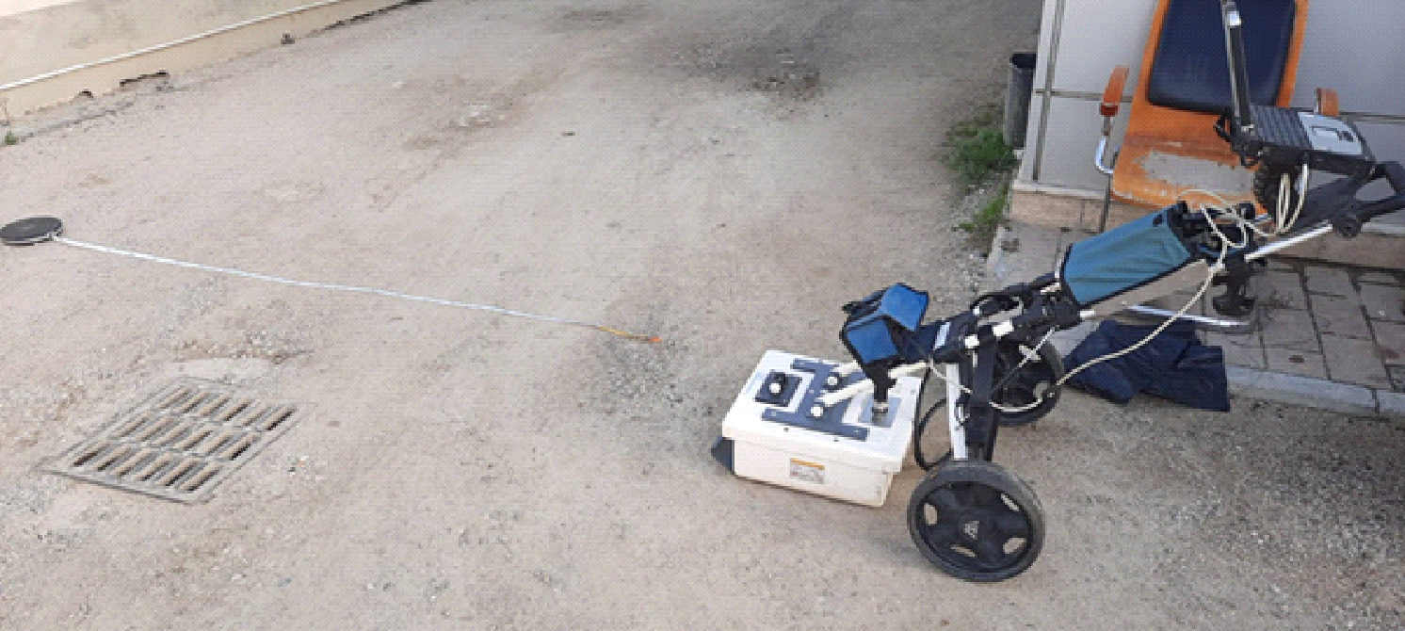

**Figura 5 *Pajisja GPR***

Radari depërtues në tokë bazohet në transmetimin e impulseve të valëve elektromagnetike përmes mediave shkëmbore ose tokësore dhe vëzhgimit të valëve të reflektuara nga ndërprerjet me veti të ndryshme dielektrike. Frekuenca dhe karakteristikat e tjera të pulsit të valës përcaktohen nga antena transmetuese. Vendndodhjet e ndërprerjeve llogariten nga koha që i duhet pulsit për t'u përhapur nëpër media nga antena në objektiv dhe përsëri te marrësi.

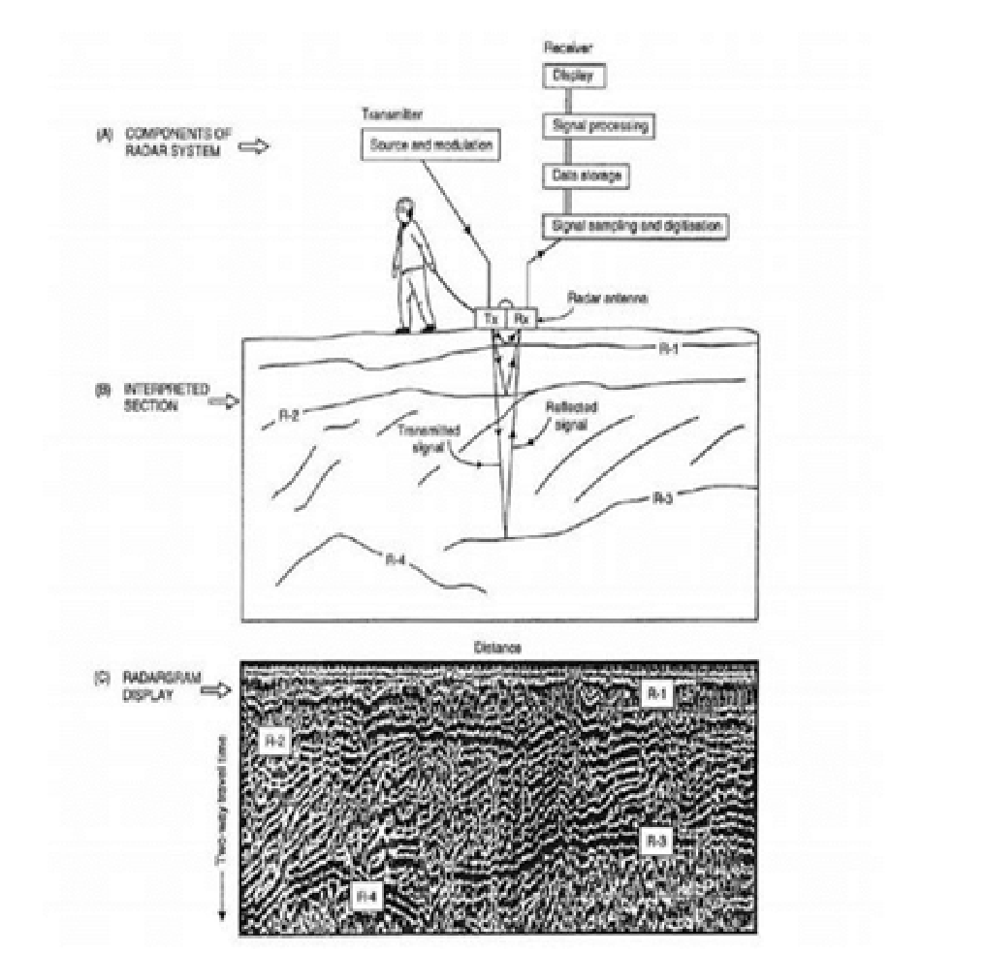

**Figura 6 Skema e punës e pajisjes GPR**

Pasqyrimi i valës së transmetuar nga ndërprerjet brenda medias varet nga forma dhe madhësia e objektivave si dhe nga frekuenca e matjes së përdorur. Reflektimet priren të jenë më të forta nga objektivat planare (R-1, R-2, R-3, R-4 në figurën e mësipërme) sesa nga objektivat linearë ose individualë të ngjashëm me pikë. Frakturat vertikale mund të shihen si një seri e grumbulluar reflektimesh hiperbolike.

Në arkeologji, GPR përdoret për të gjetur vendbanimet e varrosura. Në hidrologji, përdoret për të gjetur akuiferë dhe për të përcaktuar nivelin e ujit nëntokësor. Në gjeologji, GPR përdoret për të studiuar stratigrafinë e formacioneve shkëmbore dhe tokësore, si dhe sistemet e prishjeve dhe thyerjeve. Në inxhinieri, përdoret për të vlerësuar strukturat e betonit dhe për të zbuluar objekte të krijuara nga njeriu si tubat dhe kabllot. Në ndërtimin dhe mirëmbajtjen e rrugëve, GPR përdoret për të vlerësuar gjendjen e sipërfaqeve të rrugës dhe themeleve. GPR ka gjithashtu disa aplikacione ushtarake, si dhe aplikime në kërkimin e akullit dhe ngrirjes së përhershme. Matjet GPR mund të kryhen në gropa për të vlerësuar modelet e thyerjes së shkëmbit për qëllime ndërtimi. Për më tepër, GPR përdoret në vlerësimin e vendburimeve të gurit natyror.

Në vlerësimin e gurit natyror, GPR përdoret për përgatitjen e një modeli të përgjithshëm të vendburimit, së bashku me hartimin e detajuar dhe shpimin kampionmarrës me diamant. Me zhvillimet e fundit në teknologjinë e pozicionimit të saktë, saktësia e modelimit është rritur ndjeshëm.

## Makineri dhe Pajisje Shpimi

***Sonda e shpimit:***

Shpimi do të kryhet me sondë shpimi me rrotullim dhe marrje kampioni të vazhdueshme sipas standardit ASTM D 2113. Sonda e shpimit me rrotullim duhet të jetë e mirëmbajtur mirë dhe e aftë për të kontrolluar shpejtësinë e rrotullimit dhe për të siguruar ngarkesën aksiale dhe çift rrotullues për t'iu përshtatur natyrës dhe fortësisë së materialit të depërtuar, diametrit të kampionit të tokës dhe vargut të shpimit, lëngut të shpimit dhe sistemit të shpëlarjes, peshës së spango shpimi dhe instalimi i kafazeve të përkohshme. Në bazë të kërkesës, pusi do të shpohet në thellësi nga 6 m deri në 15 m, me një diametër prej 101 mm dhe një diametër të kafazit 127 mm. Metoda e shpimit është shpimi me rrotullim dhe marrje kampioni të vazhdueshme

*Pajisje të tjera shpimi:*

**Karotier tek:** Në dheun dhe formacionet e trazuara, shpimi do të bëhet duke përdorur një karotier tek me diametër 116 mm, të pajisur me një koronkë / kokë prerëse-shpuese prej karabit tungsteni. Gjatësia e karotierit tek është 1.50 m dhe 3.0 m.

**Dopio karotier:** Kjo përbëhet nga tuba të brendshëm dhe të jashtëm të pajisur me një shpuese diamanti ose karabit tungsteni. Ndërsa karotieri përparon, lëngu futet poshtë midis tubave të brendshëm dhe të jashtëm për të ftohur grimin dhe për të larë materialin e tokës në sipërfaqe. Tubi i brendshëm mbron karotierin nga veprimi shumë gërryes i lëngut të shpimit. Në një dopio karotier të tipit të ngurtë, si tubat e brendshëm ashtu edhe ato të jashtme rrotullohen. Në një tip rrotullues, tubi i brendshëm mbetet i palëvizshëm ndërsa tubi i jashtëm rrotullohet. Ekzistojnë disa seri dopio karotierë të tipit rrotullues.

***Tubat e pusit:*** Tubat e e veshjes se pusit, me diametër 127 mm, do të përdoren për të mbrojtur muret e shpimit nga shembja në rast se toka të buta ose zona rrënojash gjatë procesit të shpimit arrijnë thellësinë e kërkuar. Tubat e pusit ndihmojnë gjithashtu në marrjen e kampionëve të tokës, të pandotura nga shtresat e tokës. Në formacionet e tokës, shpëlarja e ujit nuk do të përdoret për të shmangur shqetësimin e dherave të kampionit. Gjatësia e tubit të veshjes është 1.50 m.

***Shufrat e shpimit:*** Shufrat e shpimit kanë një diametër prej 76 mm dhe gjatësi 3.0 m dhe 1.50 m, me një peshë prej 10 kg/m.

*Pajisjet mbështetëse*

Për transportin e personelit dhe kampioneve deri në kantier dhe anasjelltas mundtë përdoret një automjet i tipit “pickup” (Mitsubishi ose të ngjashme). Duhet të përdoren gjithashtu pompa uji dhe depozita uji, sipas nevojës.

*Personeli i shpimit*

Personeli i shpimit duhet të përbëhet nga:

* Ekuipazhi prej katër personash;
* Inxhinier Gjeolog / Gjeoteknik
* Kryesondist
* Dy ndihmës shpues.

Kryesondisti dhe punëtorët e shpimit duhet të jenë trajnuar për sigurinë, shëndetin dhe mbrojtjen e mjedisit në punimet gjeoteknike.

*Procedura e shpimit*

Kjo metodë përdor një kokë shpimi që rrotullohet vazhdimisht për të depërtuar në çdo lloj formacioni në thellësitë e kërkuara siç specifikohet. Ndërsa shpimi vazhdon, materiali i prerë nxirret në sipërfaqe nga një qarkullim i vazhdueshëm lëngu (ujë i pastër për formacionet shkëmbore) që rrjedh poshtë brenda vargut të tubit dhe vrima lart përgjatë hapësirës unazore midis mureve të shpimit dhe tubave të pusit. Shpejtësia e rrotullimit rregullohet sipas fortësisë së materialit të formacionit gjeologjik. Shpimet do të kryhen duke përdorur metodën e shpimit me rrotullim. Metoda e shpimit do të jetë me marrje kampioni me diametër prej (101mm), sipas ASTM D 2213-2008, dhe pusi do të mbrohet me tuba (tub metalik me diametër 127 mm). Pas një manovre shpimi, në pus do të vendoset një tub veshës, i cili do të pastrohet deri në thellësinë e hapjes së pusit për të shmangur shkatërrimin e strukturës së tokës. Më pas, sipas programit, do të kryhet një test. Metoda për nxjerrjen e kampionit nga karotieri, bëhet me një pompë presioni, e cila formon një përzierje ajri dhe uji. Pas çdo manovre, mostrat e tokës vendosen në një kuti plastike.

## 2.5 Ruajtja dhe Trajtimi i Mostrave

Personeli do të merret me mbledhjen, ruajtjen dhe trajtimin e mostrave të marra nga pusi. Pas çdo manovre të kampion-marrjes, mostrat do të nxirren me kujdes nga karotieri dhe do të vendosen në thellësinë dhe orientimin e duhur në një kuti plastike të kampionëve të tokës. Çdo kuti plastike e kampionëve të tokës do të ketë 4 ose 5 ndarje, secila 1.0 m e gjatë dhe do të jetë e pajisur me një kapak plastik për të mbrojtur të gjithë kampionet nga kushtet atmosferike.

Mostrat kohezive të tokës do të pastrohen dhe mbështillen me fletë plastike të hollë për të ruajtur përmbajtjen e tyre natyrale të ujit. Këto mostra të mbështjella më pas do të vendosen brenda dy qeseve plastike, secila e mbyllur veçmas. Të gjitha mostrat do të etiketohen siç duhet dhe do të regjistrohen në dosjen e regjistrimit për të siguruar gjurmueshmërinë dhe dokumentimin e saktë të origjinës dhe karakteristikave të tyre.

Mostrat e shkëmbit do të nxirren me kujdes nga dopio karotieri dhe do të vendosen sipas thellësisë dhe orientimit në kutinë plastike të kampioneve të shkëmbit. Kutitë kryesore do të etiketohen me një shënues të përhershëm me ngjyra, me të gjitha informacionet në lidhje me titullin e punës, klientin, emrin dhe numrin e gropës, thellësinë, datën e marrjes së mostrave, etj.

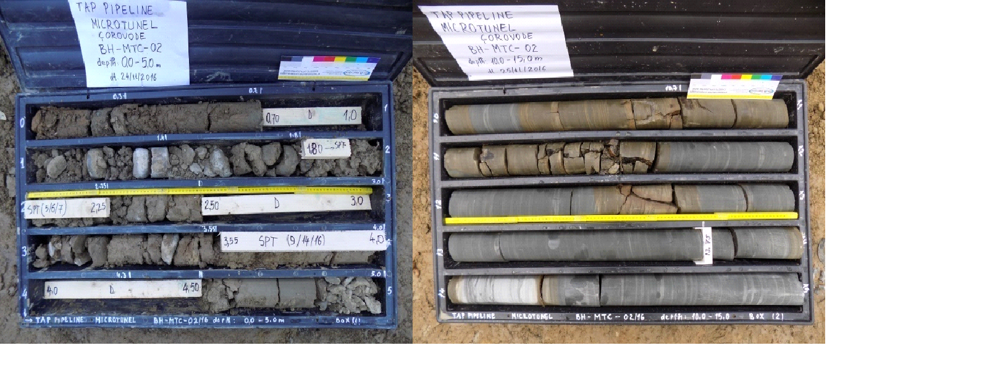

**Figura 3. Shembuj të kutive plastike me mostra nga puset**

## Ujërat Nëntokësor

Monitorimi i ujërave nëntokësore në pus është vendimtar gjatë dhe pas procesit të shpimit. Gjatë shpimit, niveli i ujit në pus duhet të matet çdo ditë para fillimit të punës (në mëngjes) dhe pas përfundimit të punës (në mbrëmje). Çdo ndryshim në sasinë e ujit të rrjedhshëm gjatë procesit të shpimit regjistrohet në ditarin e kantierit dhe raportohet në raportin ditor. Niveli i ujërave nëntokësore duhet të vazhdojë të monitorohet për një periudhë 12- mujore pas përfundimit të puseve dhe vendosjes së tubave piezometër në puse. Metoda e instalimit të piezometrit përshkruhet në paragrafin më poshtë.

**Instalimi i piezometrit me lexim të automatizuar.**

*Materialet për instalimin e piezometrit*

* Tuba me çarje
* Tub pa çarje
* Kapakët e fundit dhe të kokës
* Shtresë mbrojtëse prej çeliku
* Mbulesa mbrojtëse e kyçur
* Rërë, paketë zhavorri, pelet bentoniti, fino çimentoje/bentoniti, beton
* Tabela e etiketimit për tubin piezometër

*Metoda e instalimit*

Pusi shpohet deri në thellësinë ku do të vendoset piezometri. Pas shpimit, pusi pastrohet tërësisht për të hequr çdo material të thërrmuar dhe merret një mostër e tubit me mur të hollë. Nëse përdoret shpimi i pusit të larjes, pusi shpëlahet me ujë të pastër për të siguruar qartësi.

Në rastet kur përdoret tubacion, piezometri mund të duhet të instalohet përpara se të hiqet tubi. Tubat e piezometrit do të rrëshqasin së bashku dhe do të shtrëngohen duke përdorur fije ose kapëse. Gjatësia e tubit dhe piezometrit matet, me një metër shtesë të shtuar mbi sipërfaqen e tokës për monitorim të përshtatshëm.

Për të shmangur lëvizjen, tubi mbushet me ujë të pastër. Një kapak fundor vendoset në përshtatësin e sipërm dhe piezometri ulet në fund të vrimës. Për instalime më të thella, tubi mund të duhet të pritet mjaftueshëm për të lejuar pompimin e vazhdueshëm të ujit të pastër përmes piezometrit gjatë uljes. Kjo ndihmon për të kaluar nëpër pjesë të vrimës ku ka ndodhur efekti urë.

Rërë e pastër derdhet poshtë vrimës për të krijuar një grumbull rëre rreth piezometrit. Një kasetë matëse e peshuar përdoret për të siguruar që rëra të arrijë një pikë 0,6 m mbi majën e tubit me vrima të piezometrit.

Peletat e betonitit derdhen në pus për të formuar një shtresë 0,5 m të trashë mbi paketën e rërës. Përsëri, një shirit i graduar përdoret për të verifikuar trashësinë e duhur të shtresës. Materialet lihen të vendosen dhe peletat e bentonitit do të zgjerohen për të mbyllur hapësirën.

Nëse kërkohet nga Inxhinieri, pusi mund të futet deri në sipërfaqe për të përfunduar procesin e instalimit.

*Shembuj të instalimit të skemës së piezometrit të hapur.*

Lartësia e tubit të piezometrit mbi sipërfaqen e tokës mund të jetë rreth 0,5-0,75 m dhe duhet të lyhet me një shirit të dukshëm. Pas përfundimit të instalimit të piezometrit, një tub mbrojtës çeliku me një mbulesë të kyçur instalohet për ta mbrojtur atë nga çdo dëmtim. Pasi niveli i ujit të normalizohet pas ngritjes së piezometrit, kryhen matje të njëpasnjëshme ditore për të përcaktuar vlerën e referencës. Më pas, piezometrat maten me frekuencë minimale një matje çdo dy javë përgjatë dy muajve (dhe kryesisht pas reshjeve, në rast të lagështisë). Pas kësaj periudhe, piezometrat maten sipas kërkesave të specifikuara të projektit.

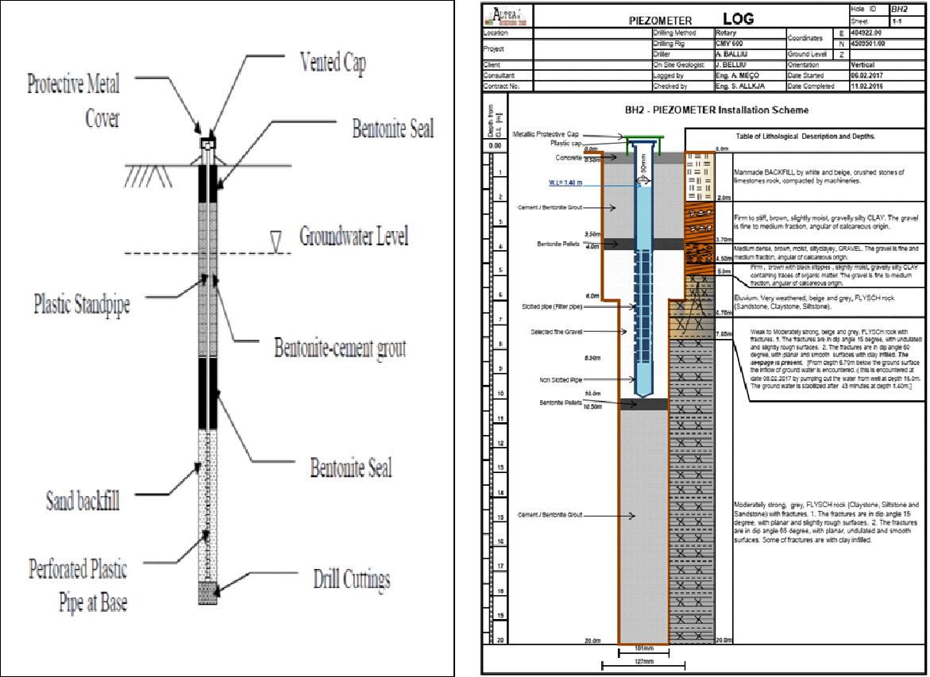

**Figura 4 Instalimi tipik i piezometrit me tub vertikal me majë të çarë**

## 2.7 Analizat laboratorike

Analizat laboratorike duhen kryer pranë një laboratori të akredituar. Ky laborator si nga pikëpamja e pajisjeve që disponon ashtu edhe nga ana e kualifikimit të stafit plotëson të gjitha kushtet për kryerjen e provave laboratorike konform standardeve të pranuara.

Në vazhdim jepen provat e kryera dhe standardet respektive:

* Përcaktimi i lagështisë natyrore ASTM D 2216-10.
* Përcaktimi i kufijve të plasticitetit ASTM D 4318-10.
* Përcaktimi i peshës specifike ASTM D 854-14.
* Përcaktimi i peshës volumore ASTM D 7263-09.
* Përcaktimi i përbërjes granulometrike me sita ASTM D6913-04 (2009)e1.
* Përcaktimi i analizës granulometrike me Hidrometër ASTM D 7928-16e1.
* Test Përshkueshmërie të dherave
* Analizat e ujit: Ph; Klorure; Sulfate; Përcjellshmëria Elektrike; Niveli Oksigjenit. Këto të jenë si matje të para në laborator.

Rezultatet e provave laboratorike duhet të jenë të mjaftueshme për të përcaktuar vetitë gjeoteknike të dherave.

Për formacione shkëmbore duhet të përcaktohen karakteristikat e tyre nëpërmjet provave laboratorike.

Numri i kampioneve me strukturë të paprishur që do të merren për çdo shpim nga një për secilën shtresë.

# Kohëzgjatja e projektit

Konsulenti i zgjedhur duhet të fillojë shërbimet brenda 2 ditëve pas nënshkrimit të kontratës me FMB për shërbimin e shpimeve gjeologjike.

Koncept/projekti për shpimet gjeologjike pritet të përgatitet brenda 2 javësh dhe të dërgohet për miratim nga Komiteti Kombëtar (KKTKM).

Përfundimi i shërbimit për shpimet gjeologjike pritet brenda 8 javësh nga miratimi i koncept/projektit nga KKTKM, sipas projektit dhe planit të punës së miratuar.

Përfundimi i shërbimit për monitorimin hidrologjik pritet të përfundoj brenda 12 muajsh nga instalimi i piezometrave.

# Kualifikimet dhe përvoja

Konsulenti dhe ekipi i propozuar duhet të kenë këto kualifikime dhe përvojë:

1. **Teknik**

a.1. Për shkak të natyrës së punës, kërkohet të angazhohet një kompani e specializuar për shpime gjeologjike me licencat sipas përcaktimit në VKM Nr. 759, datë 12.11.2014, *“Për licencimin profesional të individëve dhe subjekteve juridike që do të ushtrojnë veprimari në fushën e studimit e të projektimit në ndërtim dhe mbikëqyrje e kolaudimit të punimeve të zbatimit në ndërtim”* si dhe VMK Nr. 42, datë 16.01.2008 “*Për miratimin e rregullores për kriteret dhe procedurat e dhënies së licencave profesionale të zbatimit, klasifikimit dhe disiplinimit të subjekteve juridike, që ushtrojnë veprimtari ndërtimi*”.

Licencat e kërkuara janë:

Licensë 9a “Studim/vlerësim gjeologo-inxhinierik”

Licensë 9d “Studim/vlerësim gjeologo-inxhinierik i trojeve të buta dhe shpateve me qëndrueshmëri të ulët”

Licensë 9e “Studime e projektime hidrogjeologjike ”

Licensë 12a “Studime/vlerësime të sizmologjisë inxhinierike për klasifikimin gjeosizmik të trojeve”.

License NS-20 “Shpime gjeologo-inxhinierike, puse e shpime për ujë”

1. **Personeli**

Ekipi i projektit duhet të përfshijë një gamë të gjerë profesionistësh, në funksion të përfundimit të suksesshëm të projektit nga fillimi deri në fund.

Ekipi duhet të përmbajë të paktën këto specialitete:

Të paktën këta Ekspertë kryesor:

* Menaxher projekti
* Inxhinier Gjeolog / Gjeoteknik (në terren)
* Inxhinier Hidroteknik (në terren)

Të paktën këtë staf mbështetës:

* 1 Kryesondist
* 1 Arkeolog i licencuar A1, A2, A3
* Të tjerë sipas nevojës

**Drejtuesi i ekipit** që do të jetë edhe pikë kontakti kryesor me FMB-në duhet të jetë në gjendje të demonstrojë:

* Të paktën tre përvoja të ngjashme të mëparshme në menaxhim projektesh të një natyre e rëndësie të ngjashme
* Të paktën 20 vjet përvojë pune në hulumtime gjeologjike
* Njohuri dhe përvojë profesionale në lidhje me zonën arkeologjike të Butrintit konsiderohen si vlerë e shtuar;

**Inxhinieri Gjeolog / Gjeoteknik:**

* Të paktën tre përvoja të ngjashme të mëparshme në projekte të një natyre e rëndësie të ngjashme
* Të paktën 20 vjet përvojë pune në hulumtime gjeologjike
* Njohuri dhe përvojë profesionale në lidhje me zonën arkeologjike të Butrintit konsiderohen si vlerë e shtuar;
* Licencë për veprimtari gjeologjike: 9a, 9b, 9d, 9e
* Të jetë prezent në terren gjatë gjithë kohës së realizimit të shpimeve gjeologjike

**Inxhinier Hidrogjeolog:**

* Të paktën tre përvoja të ngjashme të mëparshme në projekte të një natyre e rëndësie të ngjashme
* Të paktën 20 vjet përvojë pune në hulumtime hidroteknike
* Njohuri dhe përvojë profesionale në lidhje me zonën arkeologjike të Butrintit konsiderohen si vlerë e shtuar;
* Licencë për veprimtari hidrogjeologjike, Licensa 9e:
* Të jetë prezent në terren gjatë gjithë kohës së realizimit të shpimeve gjeologjike

Stafi mbështetës duhet të ketë eksperiencë pune për detyrën që i është ngarkuar dhe aftësi për të kuptuar rëndësinë e sitit ku do të ndërhyhet dhe të shërbimit që ofron.

# Raportimi

Konsulenti duhet të informojë çdo javë FMB-në për ecurinë e punës, arritjen e objektivave, vonesat, problematikat, rekomandimet per zgjidhje dhe konkluzionet.

# Dorëzimi i aplikimeve

Afati për dorëzimin e aplikimeve është më 10/03/2025, në orën 16:00. Aplikimet e marra pas këtij afati nuk do të merren në konsideratë. Aplikimet mund të dorëzohen dorazi ose me postë në adresën e zyrës së Fondacioni për Menaxhimin e Butrintit, Rruga Sh81. Ksamil- Sarandë.

Aplikantët duhet të dorëzojnë propozimet e tyre në formë origjinale dhe në USB, të vendosura në zarf jotransparent të mbyllur, të vulosur dhe të firmosur me emrin dhe adresën e aplikantit, adresën e Fondacionit të specifikuar më sipër, dhe të shënuar *”Ofertë për shëbimin: Shpimet dhe Kërkimi Gjeologjik për Monitorimin e Nivelit të Ujërave Nëntokësorë në Qytetin Antik të Butrintit dhe Fushën e Vrinës”* Tender 002/2025 dhe me shënimin:

“TE MOS HAPET, PËRPARA DATËS 10/03/2025, në orën 16:00”

Aplikantët duhet të paraqesin:

1. Ekstrakt historik nga QKB;
2. Listën e ekspertëve të planifikuar për të punuar në këtë projekt, të shoqëruar nga CV-të, kualifikimet dhe licencat individuale (per 2 ekspertet kryesore dhe arkeologun).
3. Dokumentacion dëshmues (kontrata ose referenca, etj) për tre eksperienca të ngjashme (maksimumi 6) në manaxhim projektesh për drejtuesin e ekipit.
4. Licensat e kompanisë.
5. Tre (3) kontrata të punëve në projekte të ngjashme për kompaninë. Maksimumi i kontratave që do të pranohen për një rezultat më të mirë, është 6.
6. Propozimi financiar duhet të organizohet sipas dorëzimeve dhe objektit.
7. Kontratë bashkëpunimi me arkeologun nëse nuk do të jetë punonjës i kompanisë.
8. Broshurat teknike të pajisjeve që do të instalohen për matjen e piezometrave.

# Kriteret për kualifikim

1. Ekstrakt historik nga Regjistri Tregtar, të lëshuar nga QKB jo më herët se 30 ditë nga dorëzimi.
2. Vërtetim se përfaqësuesi ligjor dhe aksionarët/ortakët e shoqërisë nuk janë dënuar për shkelje penale, si dhe nuk janë nën proces hetimi nga ana e organit të prokurorisë, të lëshuar jo më herët se 30 ditë nga dorëzimi
3. Vërtetim nga gjykata se subjekti nuk ka proces gjyqësor të hapur në cilësinë e palës së paditur, të lëshuar jo më herët se 30 ditë nga dorëzimi;
4. Vërtetim për shlyerjen e detyrimeve fiskale dhe sigurimeve shoqërore të lëshuar nga autoritetet përkatëse tatimore, jo më herët se 30 ditë nga dorëzimi;

# Kriteret për vlerësim

Ofertat do të vlerësohen nga një komitet i krijuar për këtë qëllim nga FMB-ja. Vendimi i Komitetit do të jetë përfundimtar. Ofertat do të vlerësohen në bazë të këtyre kritereve, bazuar në një total prej 100 pikësh:

|  |  |  |
| --- | --- | --- |
| Nr. | Kriteret | Pesha |
| 1. | Kualifikimet dhe përvoja e ekipit kryesor | 30% |
| 2. | Oferta financiare | 40 % |
| 3. | Kualifikimi dhe Eksperienca e Kompanisë zbatuese | 30% |
|  | Total | 100 |

# Shëndeti dhe siguria

I gjithë personeli i përfshirë në shpimet gjeologjike duhet të respektojnë protokollet e shëndetit dhe sigurisë, duke përfshirë përdorimin e pajisjeve të përshtatshme për mbrojtjen personale (PPE) dhe ndjekjen e udhëzimeve të veçanta për sigurinë në vendin e punës.

# Buxheti

Fondi limit për këtë shërbim është: 6,975,000.00 Lekë,me Tvsh, caktuar për shpimet dhe testimet gjeologjike (duke mbuluar shpenzimet lidhur me personelin, pajisjet, makineritë, materialet, FV piezometrat, analizat dhe raportimin) monitorimin dhe interpretimin e të dhënave.

Pagesa për kryerjen e punës së kërkuar sipas këtyre termave të referencës do të kryhet sipas fazave të projektit në 3 këste të përshkruara këtu më poshtë:

-30% me miratimin e koncept idesë nga KKTKM

-40% me fillimin e punimeve në terren dhe instalimin e piezometrave dhe sistemit të monitorimit.

-10% me dorëzimin e raporteve mujore të monitorimit dhe interpretimit të piezometrave (12 muaj).

-20% me dorëzimin e raportit përfundimtar të monitorimit dhe interpretimit të nivelit të ujërave nëntokësore.

## Komunikimi gjatë tenderit

Gjatë periudhës së tenderit komunikimi për pyetje do të bëhet vetëm nëpërmjet email në adresën [tenders@bmf.al](mailto:tenders@bmf.al)

PREVENTIVI

**1. Vlerësimi i kostos për shpimin dhe piezometrat me leximin automatik**

|  |  |  |  |  |  |  |
| --- | --- | --- | --- | --- | --- | --- |
|  |  |  |  |  |  |  |
|  | |  |  |  |  |  |
|  |  |  |  |  |  |  |
|  |  |  |  |  |  |  |
| **Njësia** | **Përshkrimi** | **Sasia** | **Njësia** | **Cmimi/ Njësia** | **Vlera** |  |
| 1.00 | **Mobilizimi** |  |  |  |  |  |
| 1.01 | *Mobilizimi dhe transporti I mjeteve në Butrint- Sarandë/ Demobilizimi i pajisjeve të shpimit pas përfundimit të punës* | 1 | lump-sum |  |  |  |
| 1.02 | *Lëvizja dhe instalimi i pajisjes shpuese nga një pus në tjetrin për një distancë më të vogël se 500 m* | 9 | each |  |  |  |
| ***1.03 Përgatitja e Konceptit të Shpimeve*** | | 1 | Lump-sum |  |  |  |
| ***TOTAL 1*** | |  |  |  |  |  |
| **2** | ***Shpime me sondë me rrotullim të vazhdueshëm me diametër 101 mm sipas ASTM D 2113*** |  |  |  |  |  |
| 2.01 | *Thellësia 0.00-20.00m diametër 101* | 77 | m |  |  |  |
| 2.02 | *Thellësia 0.00-20.00m diametër më të madh se 101* | 20 | m |  |  |  |
| 2.03 | *Arka PVC me vendosjen e kampioneve* | 81 | each |  |  |  |
| 2.04 | *Matja e gjeoradarit për mbetjet arkeologjike para shpimit* | 9 | each |  |  |  |
|  | *Ndjeka e punimeve nga arkeologu i lcensuar* | 10 | ditë |  |  |  |
|  | **Përgatitja e pusit për instalimin e piezometrit** |  |  |  |  |  |
| 2.05 | *F.V Instalimi i piezometrit duke përfshirë diametrin e tubit PVC 101* | 97 | m |  |  |  |
| 2.06 | *Piezometer installation including PVC tube larger than 101* | 0 | m |  |  |  |
| 2.07 | *Mbulesa mbrojtëse për piezometrat* | 9 | each |  |  |  |
|  | **LEXIMI automatik** |  |  |  |  |  |
| 2.08 | *VIBR. WIRE PIEZOMETER 350 KPA; LAE filter 40 micron, OD 20mm* | 9 | each |  |  |  |
| 2.09 | *Kabëll Elektrik, 2 PAIRS; 2x2x22 AWG cond., PVC jacket* | 2 | each |  |  |  |
| 2.1 | *WR LOG ONE CHANNEL VW NODE* | 9 | each |  |  |  |
| 2.11 | *3.6 LITHIUM BATT. TYPE C* | 9 | each |  |  |  |
| 2.12 | *WR LOG 868 MHz GATEWAY; 4G modem, 10/100 Ethernet* | 1 | each |  |  |  |
| 2.13 | *Trajnim për leximin e inklinometrit* | 2 | days |  |  |  |
| 2.14 | *Instalimi i inklinometrit* | 3 | days |  |  |  |
|  | *Mirembajtja e Inklinometrave* | 1 | Lump-sum |  |  |  |
| ***TOTAL 2*** | |  |  |  |  |  |
| 3 | *Raportimi në shqip dhe anglisht* | 1 | lump-sum |  |  |  |
| ***TOTALI (Total 1+2+Report)*** | |  |  |  |  |  |
|  |  |  |  |  |  |  |

2. Analizat Laboratorike

|  |  |  |  |  |  |
| --- | --- | --- | --- | --- | --- |
| **3** | **ANALIZA LABORATORIKE** | Sasia – 12 monitorim mujor. | | |  |
| **3.1** | Përcaktimi i lagështisë natyrore ASTM D 2216-10. |  | **12** |  |  |
| **3.2** | Përcaktimi i kufijve të plasticitetit ASTM D 4318-10. |  | **12** |  |  |
| **3.3** | Përcaktimi i peshës specifike ASTM D 854-14. |  | **12** |  |  |
| **3.4** | Përcaktimi i peshës volumore ASTM D 7263-09. |  | **12** |  |  |
| **3.5** | Përcaktimi i përbërjes granulometrike me sita ASTM D6913-04 (2009)e1. |  | **12** |  |  |
| **3.6** | Përcaktimi i analizës granulometrike me Hidrometër ASTM D 7928-16e1. |  | **12** |  |  |
| **3.7** | Percaktimi i Përshkueshmërisë |  | **12** |  |  |
|  | Analiza për monitorimin e Ujit |  | **12** |  |  |
| 3.8 | Ph; Klorure; Sulfate; Përcjellshmëria Elektrike; Niveli Oksigjenit |  | **12** |  |  |